Gemeinsam stark: Disconnection rockt die Vorrunde der Mixed-DM
Am Wochenende des 30./31. August war es soweit: alle drei Teams von Disconnection waren gemeinsam bei der Vorrunde der Mixed-DM im Einsatz – in der 1. Liga und in der 3. Liga Südwest. Schon dieser Fakt allein hat uns mit Stolz erfüllt.
Doch bevor überhaupt eine Scheibe in der Luft war, hatte unsere Abteilung schon Großes geleistet: Über 70 Personen waren in die Vorbereitung eingebunden, und was daraus entstand, war ein Turnier, das rundum reibungslos lief. Ein riesiges Shoutout und High Five an unser Kern-Orgateam – ohne euch wäre dieses Wochenende nicht möglich gewesen!
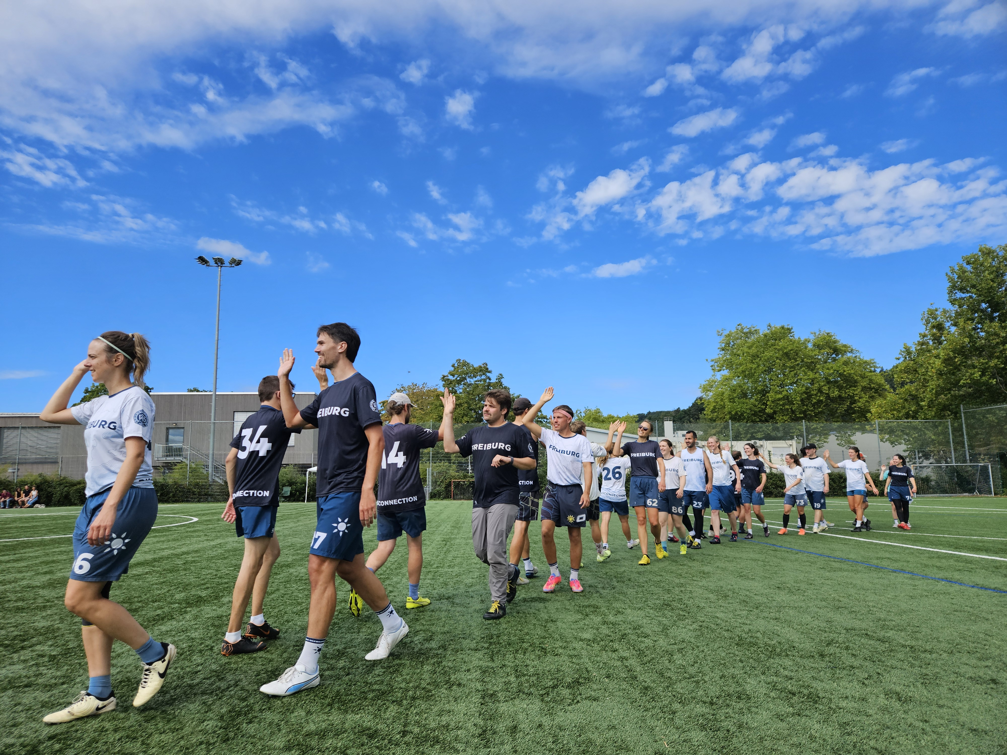

Auf dem Feld und an der Sideline herrschte pure Frisbeefreude. Spielen, anfeuern, mitfiebern – es war spürbar, wie sehr alle drei Teams gemeinsam Disconnection repräsentierten.
Die sportliche Bilanz:
- Team 3 hat wertvolle Spielerfahrung gesammelt und gezeigt, gute Connections aufs Feld gezaubert. Einige Spiele gingen nur hauchdünn verloren – da darf man sich schon auf die Zukunft freuen.
- Team 2 trat beeindruckend dominant auf: Alle Spiele wurden hoch gewonnen. Das Team ist damit klar auf Aufsteigerkurs in die 2. Liga und sorgte bei allen für Staunen.
- Team 1 erspielte sich mit vier Siegen und nur einer Niederlage eine starke Ausgangsposition in der Poolphase der 1.Liga. Das Ziel ist klar: Ganz oben mitspielen.
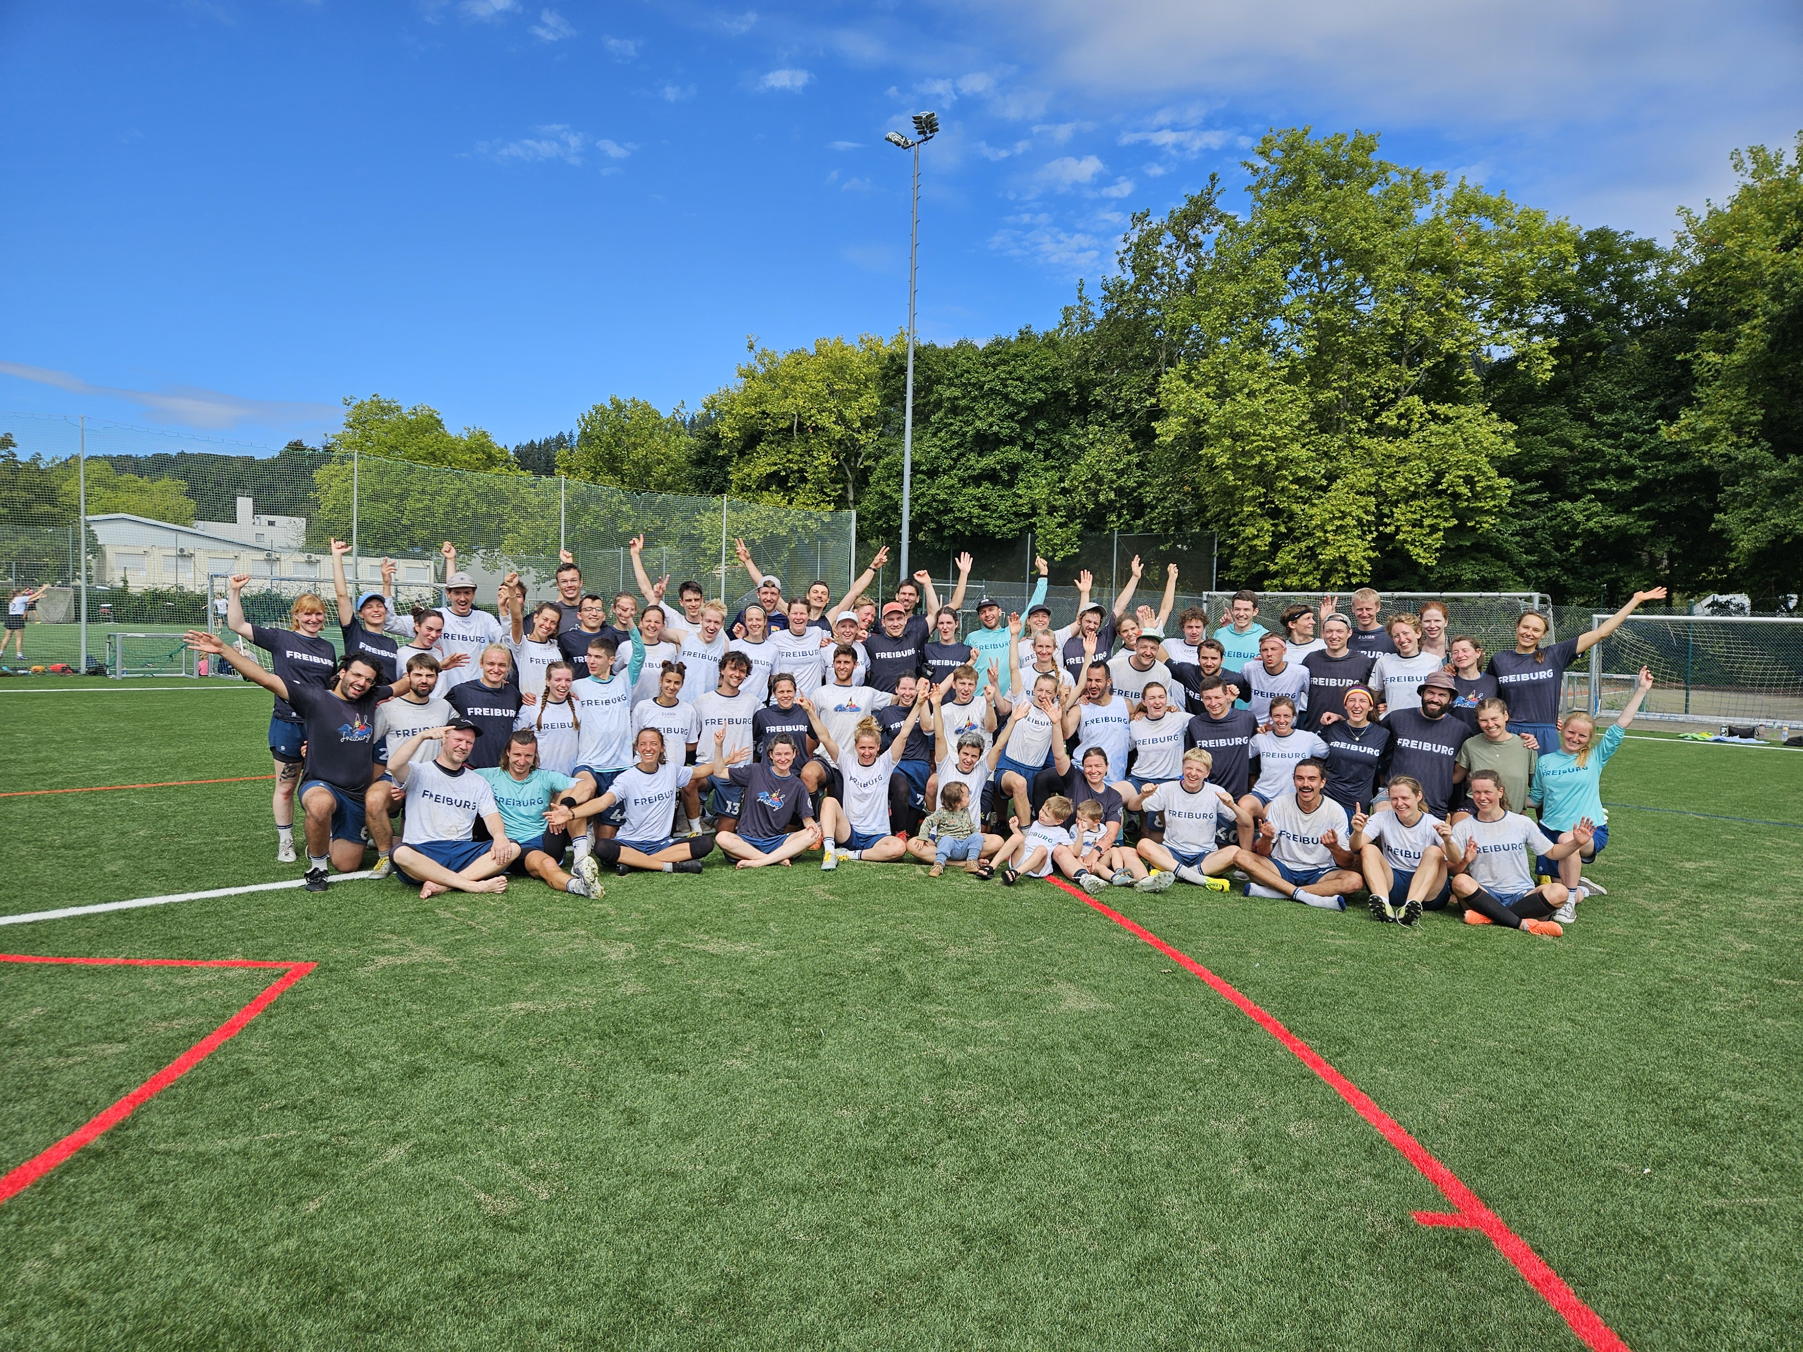
Die Einzelergebnisse gibt's wie gewohnt auf dem Ultiorganizer.
Alles in allem war es also ein Wochenende, das sportlich zwischen „erfolgreich“ und „durchwachsen“ lag – aber teamdynamisch war es ein voller Erfolg. Drei Teams, ein Verein, ein riesiger Gewinn für unser Miteinander.
Wir gehen aus diesem Wochenende mit viel Energie, Stolz und noch mehr Vorfreude auf die kommenden Spiele. Discooo, DiscoDiscooo, DiscoDiscoDisco, Discooo, DiscoDiscooo, DiscoDiscoDisco….. connection!

